1．判断下列命题是否为真

(1)∅⊆∅

(2)∅∈∅

(3)∅⊆{∅}

(4)∅∈{∅}

(5){*a*,*b*}⊆{*a*,*b*,*c*,{*a*,*b*,*c*}}

(6){*a*,*b*}∈{*a*,*b*,*c*,{*a*,*b*}}

(7){*a*,*b*}⊆{*a*,*b*,{{*a*,*b*}}}

(8){*a*,*b*}∈{*a*,*b*,{{*a*,*b*}}}

解 (1)、(3)、(4)、(5)、(6)、(7)为真，其余为假.

2.设A = {1, 2, 3}, R = {<x,y> | x, y∈A且x+2y ≤ 6 }，

S = {<1,2>, <1,3>,<2,2>},

求:

(1) R的集合表达式

(2) R-1

(3) dom R, ran R, fld R

(4) RS, R3

(5) r(R), s(R), t(R)

解：(1) R = {<1,1>, <1,2>, <2,1>, <2,2>, <3,1>}

(2) R-1= {<1,1>, <2,1>, <1,2>, <2,2>, <1,3 >}

(3) domR = {1, 2, 3}, ranR = {1,2}, fldR = {1, 2, 3}

(4) RS = {<1,2>, <1,3>, <2,2>, <2,3>, <3,2>, <3,3>}

R3={<1,1>, <1,2>, <2,1>, <2,2>, <3,1>, <3,2>}

(5)r(R) = {<1,1>, <1,2>, <2,1>, <2,2>, <3,1>, <3,3>}

s(R) = {<1,1>,<1,2>,<2,1>, <2,2>, <3,1>, <1,3>}

t(R) = {<1,1>, <1,2>, <2,1>, <2,2>, <3,1>, <3,2>}

3.设A = {a,b,c,d}, R = {<a,b>,<b,a>,<b,c>,<c,d>}, 求R的各次幂, 分别用矩阵和关系图表示.



解：



因此M4=M2, 即R4=R2. 因此可以得到  
 R2=R4=R6=…， R3=R5=R7=…

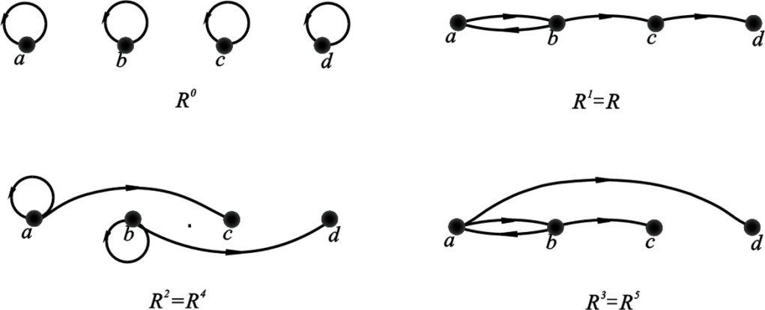

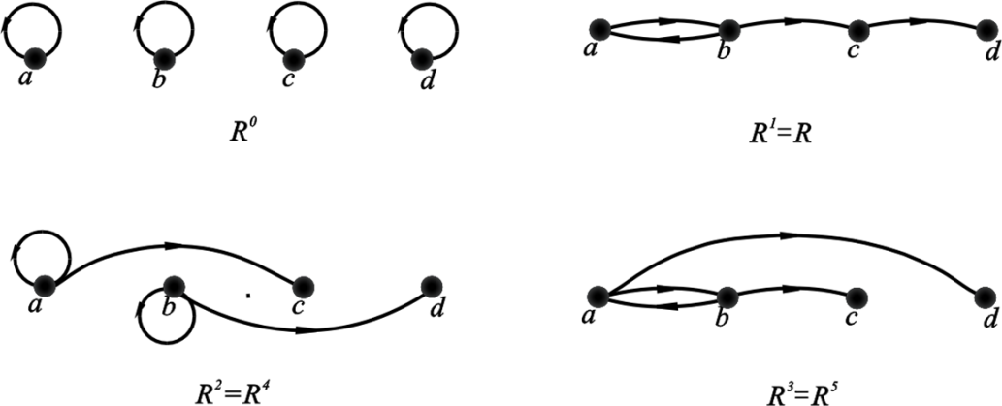

4.设A={a,b,c,d}, R={<a,b>,<b,a>,<b,c>,<c,d>,<d,b>}, 画出R和r(R), s(R), t(R)的关系图.

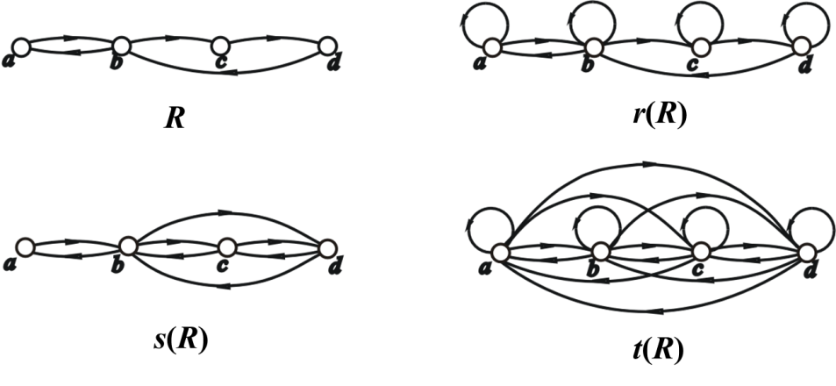

5.偏序集<{1,2,3,4,5,6,7,8,9}, *R*整除>，画出哈斯图。

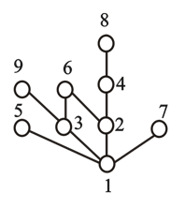

6.已知偏序集<A,R>的哈斯图如下图所示, 试求出集合A和关系R的表达式.

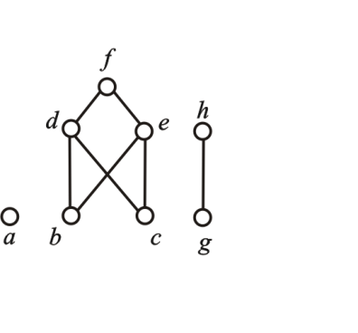

解 *A*={ *a*, *b*, *c*, *d*, *e*, *f*, *g*, *h* }

*R*={<*b*,*d*>,<*b*,*e*>,<*b*,*f*>,<*c*,*d*>,<*c*,*e*>,<*c*,*f*>,<*d*,*f*>,<*e*,*f*>,<*g*,*h*>}∪*IA*

7.设偏序集<*A*,≼>，求*A*的极小元、最小元、极大元、最大元，设*B*＝{ *b*,*c*,*d* }, 求*B*的下界、上界、下确界、上确界.

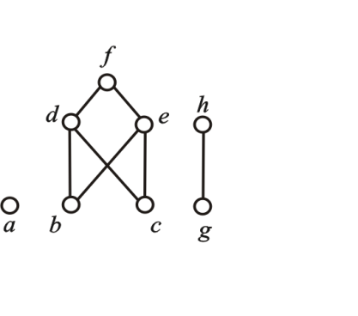

解

极小元：*a*, *b*, *c*, *g*；

极大元：*a*, *f*, *h*；

没有最小元与最大元.

*B*的下界和最大下界都不存在；

上界有 *d* 和 *f*,

最小上界为 *d*.

8.设偏序集 <*A*, *R*> 的哈斯图如图所示.

(1)写出*A*和*R*的集合表达式

(2)求该偏序集中的极大元、极小元、最大元、最小元

解

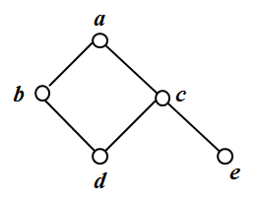(1) *A* = {*a*, *b*, *c*, *d*, *e*}

*R* = {<*d*,*b*>, <*d*,*a*>, <*d*,*c*>, <*e*,*c*>, <*e*,*a*>, <*b*,*a*>, <*c*,*a*>}∪*IA*

(2) 极大元和最大元是*a*,

极小元是*d*, *e*；

没有最小元.

9.给出 A＝{1,2,3}上所有的等价关系

解 先做出*A*的划分, 从左到右分别记作 π1, π2, π3, π4, π5.

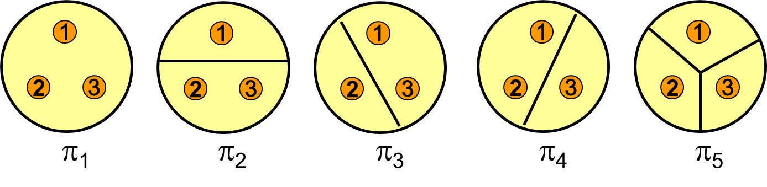

π**1对应 *EA*,** π**5 对应 *IA*,** π**2,** π**3 和** π**4分别对应 *R*2, *R*3和 *R*4.**

***R*2={<2,3>,<3,2>}∪*IA*  
 *R*3={<1,3>,<3,1>}∪*IA*  
 *R*4={<1,2>,<2,1>}∪*IA***

10.设*A*={1,2,3,4}，在*A*×*A*上定义二元关系*R*：

<<*x*,*y*>,<*u*,*v*>>∈*R* ⇔ *x+y* = *u+v*，

求*R*导出的划分.

解 A×A={<1,1>, <1,2>, <1,3>, <1,4>, <2,1>, <2,2>,<2,3>, <2,4>,<3,1>, <3,2>, <3,3>, <3,4>, <4,1>, <4,2>, <4,3>, <4,4>}

根据 <x,y> 中的 x+y = 2, 3, 4, 5, 6, 7, 8 将A划分成等价类：

A/R={{<1,1>}, {<1,2>,<2,1>},{<1,3>, <2,2>, <3,1>},{<1,4>,<2,3>,<3,2>,<4,1>}, {<2,4>, <3,3>, <4,2>},{<3,4>, <4,3>}, {<4,4>}}

11.设*R*是*A*上的二元关系， 设

*S* = {<*a*,*b*> | ∃*c*(<*a*,*c*>∈*R*∧<*c*,*b*>∈*R*)}.

证明如果*R*是等价关系，则*S*也是等价关系。

证 *R*是*A*上的等价关系.

(1) 证自反 任取*x*,

*x*∈*A* ⇒ <*x*,*x*>∈*R* ⇒ ∃*x* (<*x*,*x*>∈*R*∧<*x*,*x*>∈*R*) ⇒ <*x*,*x*>∈*S*

(2) 证对称 任取<*x*,*y*>,

<*x*,*y*>∈*S* ⇒ ∃*c*(<*x*,*c*>∈*R*∧<*c*,*y*>∈*R*)

⇒ ∃*c* (<*c*,*x*>∈*R*∧<*y*,*c*>∈*R*) ⇒<*y*,*x*>∈*S*

(3) 证传递 任取<*x*,*y*>, <*y*,*z*>,

<*x*,*y*>∈*S* ∧ <*y*,*z*>∈*S*

⇒ ∃*c* (<*x*,*c*>∈*R*∧<*c*,*y*>∈*R*) ∧ ∃*d* (<*y*,*d*>∈*R*∧<*d*,*z*>∈*R*)

⇒ <*x*,*y*>∈*R*∧<*y*,*z*>∈ *R* ⇒ <*x*,*z*>∈*S*